Darovací smlouva

uzavřená dle zák. č. 89/2012 Sb., NOZ, § 2055-2067

1.Smluvní strany

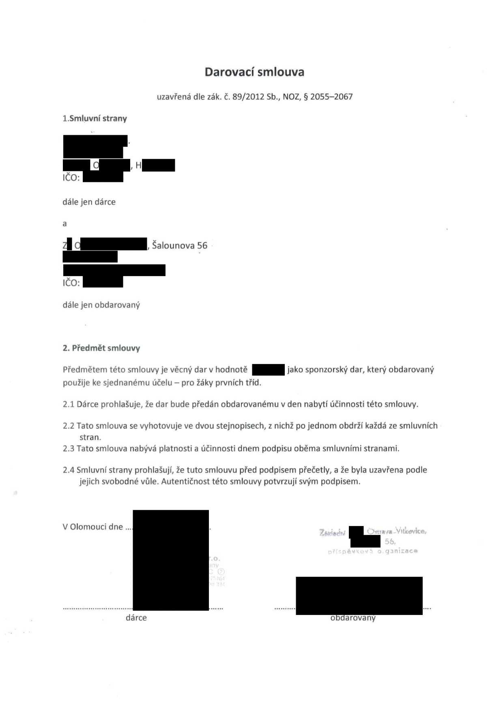



O , H

IČO:

dále jen dárce

a

Z O , Šalounova 56





IČO:

dále jen obdarovaný

2. Předmět smlouvy

Předmětem této smlouvy je věcný dar v hodnotě použije ke sjednanému účelu - pro žáky prvních tříd.

jako sponzorský dar, který obdarovaný

2.1

Dárce prohlašuje, že dar bude předán obdarovanému v den nabyti účinnosti této smlouvy.

2.2 Tato smlouva se vyhotovuje ve dvou stejnopisech, z nichž po jednom obdrží každá ze smluvních

stran.   
2.3 Tato smlouva nabývá platnosti a účinnosti dnem podpisu oběma smluvními stranami.

2.4 Smluvní strany prohlašujI, že tuto smlouvu před podpisem přečetly, a že byla uzavřena podle

jejich svobodné vůle. Autentičnost této smlouvy potvrzuji svým podpisem.

V Olomou,i dn,,



r.o. anym, Č (2,

75lů4

mi

PO

dárce



......

5b,

ČJ

obdarovaný

Vtůwice,